* SID的分类：

Node，Prefix和Adjacency的具体区别和使用场景

* SID的分配和传递：

三种SID的计算方法，以及传递方式。扩展熟悉IGP的基本原理。

* SR LSP

SR LSP是指使用SR技术建立的标签转发路径，由一个Prefix或Node Segment指导数据包转发。SR-MPLS BE（Segment Routing Best Effort）是指IGP使用最短路径算法计算得到的最优SR LSP。

SR LSP的创建过程和数据转发与LDP LSP类似。这种LSP不存在Tunnel接口。

SR LSP创建

SR LSP创建需要完成以下动作：

（1）网络拓扑上报（仅在基于控制器创建LSP时需要）/标签分配。

（2）路径计算。

对于SR LSP，主要基于前缀标签创建。目的节点通过IGP协议发布Prefix SID，转发器解析Prefix SID，并根据自己的SRGB计算标签值。此后各节点使用IGP协议收集的拓扑信息，根据最短路径算法计算标签转发路径，并将计算的下一跳及出标签（OuterLabel）信息下发转发表，指导数据报文转发。

* 标签冲突处理原则

Prefix计算时需要根据本节点的SRGB得到SID，但是网络中各节点的SRGB范围是有重叠的，计算时怎么避免冲突

由于Prefix Segment通过手工配置生成，不同设备上的配置可能发生标签冲突。标签冲突分为前缀冲突和SID冲突，前缀冲突是指相同的前缀关联了两个不同的SID，SID冲突是指相同的SID关联到不同的前缀。

标签冲突处理原则：当冲突产生后，优先处理前缀冲突，之后根据处理结果再进行SID冲突处理，并按如下规则进行优选。

（1）前缀掩码更大者优选；

（2）前缀更小者优选；

（3）SID更小者优选。

假如现在有如下四条路由（前缀/掩码 SID）：

a.1.1.1.1/32 1

b.1.1.1.1/32 2

c.2.2.2.2/32 3

d.3.3.3.3/32 1

使用冲突处理原则后效果如下：

（1）先进行前缀冲突处理，a和b为前缀冲突，根据标签冲突处理原则，a的SID比b的SID小，优选a，则处理后：

a.1.1.1.1/32 1

c.2.2.2.2/32 3

d.3.3.3.3/32 1

（2）再根据上一步处理结果进行SID冲突处理，a和d为SID冲突，根据标签冲突处理原则，a的前缀比d的前缀小，优选a。冲突解决后，最终优选出两条路由：

a.1.1.1.1/32 1

b.2.2.2.2/32 3

* 多种SID混合使用场景下，向其他节点传递标签时，怎么标识标签类型

SR直接应用在MPLS架构上即SR-MPLS，转发机制没有变化。代表段的SID被编码为MPLS标签。段序列被编码为标签栈。要处理的段位于栈顶。一个段处理完成后，相关标签从标签栈中弹出。

转发过程简单看就是将MPLS的标签交换替换成SID的标签逐跳弹出，倒数第二跳的栈底标识弹出处理也类似。

* 标签栈的深度限制

SR标准协议的深度限制，以及SR-MPLS的深度是否一致，具体限制是多少？

当网络路径上总的节点数超过标签栈深度限制时，需要使用标签粘连机制：

当标签栈深度超过转发器所支持的标签栈深度时，一个标签栈无法携带整条LSP的链路标签，则需要将整条路径分为多个标签栈携带，并通过一种特殊的标签将相邻的标签栈“粘连”起来，多个标签栈首尾相接，从而标识一条完整的LSP。这种特殊的标签称为粘连标签，粘连标签所在的节点即为粘连节点。

控制器为粘连节点分配粘连标签，将粘连标签压入LSP上游标签栈的栈底，并将粘连标签与相邻的下游标签栈相关联。与链路标签不同，粘连标签不能标识链路。当报文根据LSP上游标签栈转发至粘连节点时，根据粘连标签与下游标签栈的关联关系，用新的标签栈替换该粘连标签，继续指导报文在LSP下游的转发。

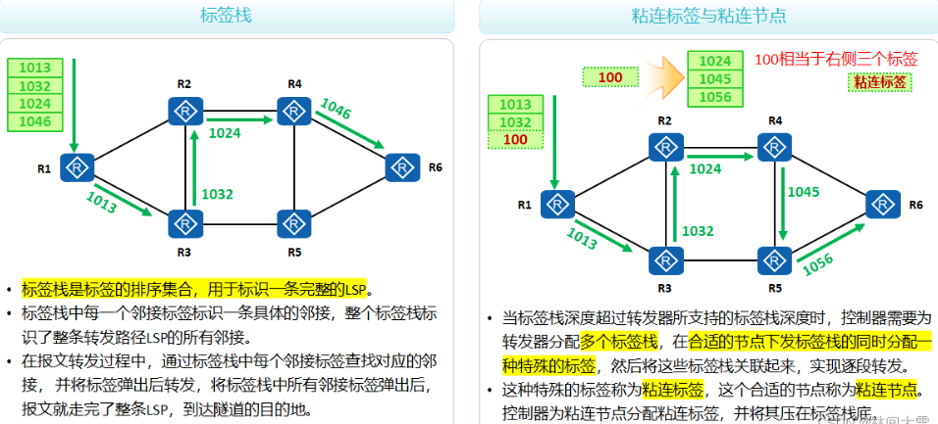

比如设备转发标签栈能力存在10层标签的能力限制问题，可以支持含源宿节点共12台设备的隧道，当超过12台设备时，通过标签粘连机制增加SR-TP隧道路径跳数。为了减少源节点加入标签层数，由控制器协同中间节点向源节点分配特殊Binding标签，源节点生成SR-TP隧道标签转发路径时，仅需压入源节点至中间节点邻接标签和特殊Binding标签。报文转发至中间节点时，通过识别特殊Binding标签“翻译”出中间节点至宿节点邻接标签栈，基于新的标签栈继续转发。

